The Object Detection Problem
Story: Viola jones object detection / dalal triggs / alexnet CNN

problemi:
occlusion/truncation (fuori da immagine)/scale (distanti piccoli)/ illumination changes (too bright, dark)

volgio: top left end lower right element e probabilità tipo elemento →
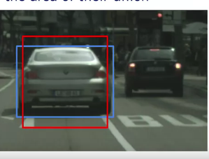
Metodi di valutazione:

groud truth box (box deciso da noi che definisce il veicolo)

intersection-over-union (IOU) area intersezione box predetto(rosso) e ground tuth box (blue) / loro unione

true positive (TP): object class score > score threshold and IOU> IOU threshold
false positive: OOCS>score threshold and IOU<threshold
false negative: n not detected
precision : TP/(TP+FP) recall TP/(TP+FN)
precision recall curve (PR-Curve) : use multiple object class score threshold to compute precision and recall (plot: precision su y e recall su x)
average precision (AP) area under the curve for 1 class. Aprox uning 11 recall points

1ordinare secondo probabilita
2.calcolare IOU rispettivi alla probabilità
3. fix score trheshold rispetto alla probabilità (eliminare ogni scelta sotto)
4. fix IOU threshold (eliminare ogni scelta sotto)
calcolare il resto
modificando il threshold otteniamo diversi valori di precision recall e poi mettiamo sotto area

https://github.com/tensorflow/models/tree/master/research/object_detection

2D Object detection with Convolutional Neural Networks
Image→ feature extractor + prior boxes → output layers (location )→ non maximum suppretion (NMS)

feature extractor: cpu pesa, have lower width and height but much depth respect at image
piu comuni sono VGG, resnet, inception
VGG: alternative convolutional and pooling layers (convolution: 3x3xk stride 1 e zero -padding 1 // pooling 2x2 stride 2 e padding 0) → W-H-Depth conv: w e H cost, D=k // polling D cost , w e h /2

da immagini WHD: 1240/960/3 → 40/30/512

prior boxes/ancor boxes
box predefinite nello spazio da utente in modo da coprire tutto spazio immagine e poi in training modello impara a spostare su oggetto presente ed adattare il retangolo (residual learning) (piu facile fare cosi che cercando in tutta la immagine)

The Faster R-CNN interaction method is quite simple. For every pixel in the feature map, we associate k anchor boxes. We then perform a three by three by D star convolution operation on that pixels neighborhood. This results in a one by one by D star feature vector for that pixel. We use this one by one by D (1x1xD)star feature vector as the feature vector of every one of the k anchors associated with that pixel
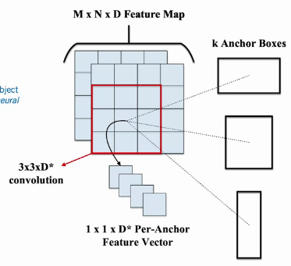

output layers
composti da regression head and a classification heads
regression → linear output layer con hidden layers output variazione rispetto base anchor per avere la vera box che contiene l’oggetto oppure rispetto al centro e due fattori che scalano il box
class→ hidden layer e output softmax output layer (probabilita di appartenenza classe)

ci sono diverse uscite multiple non veritiere→ trovare modo di escluderle

Forsyth, D.A. and J. Ponce (2003). Computer Vision: a modern approach (2nd edition). New Jersey: Pearson. Read section 18.2 (Tracking)

Training vs. Inference
Per ogni pixel fissiamo n anchor la risoluzione è 32
definiamo due threshold: negative <0,4 e positive >0,6 se tra le due viene buttata via.
Negative classificazione(appartengono nel background) regress(none perche appartiene background)
positive classification(categoria del droumd thruth bounding box) e regression (align box parameters with high IOU ground thruth bounding box)
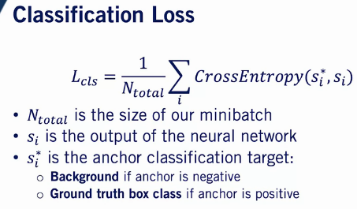
praticamente in training maggiori negative allora uso solo una parte minibatch size (with 3:1 ratio of negative to positive anchors to eliminate bias towards the negative class) chosen with online hard negative mining (choose negative with highest classification loss)
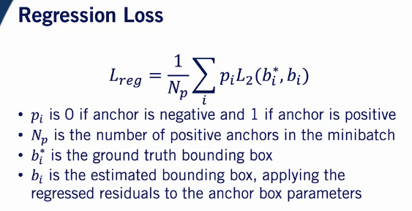
regression L2 norm loss
Given an input image, a ground truth bounding box, and a set of input anchors from the anchor prior, we are teaching the neural network to classify anchors as containing background in purple (esterne al box dove c’è la macchina) or a car in blue. This is done by minimizing the cross entropy loss defined above. Then we want the neural network to move only anchors that contain a class of interest, in a way that matches the closest ground truth bounding box. This is done by minimizing the L2 norm loss defined above.
NMS non maximum suppression
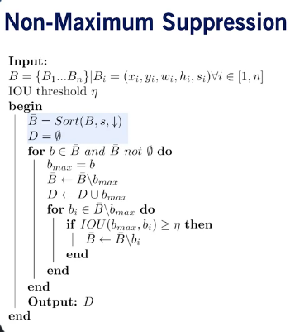

list of bounding boxes

sort boxes
fng highest score e lo

trovo i valori con theta max

solo un bounding boxes per predizione

Using 2D Object Detectors for Self-Driving Cars
Voglio la categoria, la posizione centroide[xyz], dimensione 3d[lwh], orientazione [roll pith,yaw]
using lidar, trovato l’oggetto vengono cercati i punti dal lidar (frustum) corrispondenti alla box dalla classificazione→ usando ANN ricavo box 3d
perche pro: lavori in 2d molti per il riconoscimento / gli oggetti sono gia ricercati nel 2d / nn richiede conoscenza a priori
contro: 3d estimator limitataa da quella 2d / occlusation e truncation difficili da gestire /deve aspettare il 2d per poter operare → non sicuro
2d object tracking :
predizione:prendo bounding box oggetto (avrà il suo motion model )poi predico il prox e conbfronto con le misure →
correlazione: nuovo misura box e correlare la misura usando IOU
update: kalman filter framework

traffic sign high variance e piccoli → usati multi stage hierarchical model
stage 1 trova tutti i segnali il secondo li classifica

